Всероссийский конкурс общеобразовательных организаций на лучшую организацию работы с родителями

Номинация «Школа как центр родительского просвещения»

Культурологический проект «Читающая школа»

МБОУ СОШ №1 г. Сосновый бор
2017 год

I. Цели и задачи проекта
1.1 Характеристика проблемы
Необходимость развития механизмов вовлеченности родителей в школу обозначена во многих нормативных документах. Однако, при анализе практик вовлеченности родителей в образовательную деятельность школы, нами было обнаружено, что практик этих совершенно недостаточно. Вовлеченность родителей в образовательную деятельность школы пока в большей степени носит лишь декларативный характер. Процент вовлечения родителей в школьную жизнь детей очень низкий, он составляет не более 30 %.
Сделать родителей активными участниками педагогического процесса — одна из главных задач школы.
Проблемой для школы являются организационные вопросы, связанные с включением родителей в жизнь школьной организации. Родители должны быть убеждены, что их участие в жизни школы важно не потому, что так хочет учитель, а потому, что это важно для развития их ребёнка.
Просветительная задача школы — помочь родителям осознать свою родительско-воспитательную миссию, как величайшую ответственность за будущее ребёнка. Только равноправное творческое взаимодействие образовательного учреждения с семьями обучающихся является залогом полноценного развития ребенка.
В разработке проекта мы исходили из того, что важнейшая роль в воспитании личности принадлежит книге. В.А. Сухомлинский писал: “Школа - это, прежде всего книга. Воспитание – прежде всего слово, книга и живые человеческие отношения”. В развитых странах уже поняли, что только общество читающее может быть обществом мыслящим. Поэтому на Всемирном Конгрессе Чтения “Читающая страна – основа конкурентоспособного общества”, было обращено особое внимание на программы по приобщению детей и молодежи к чтению. Достигнуть эффективных результатов в руководстве детским чтением возможно только в тесном сотрудничестве библиотеки, школы и семьи.
Негативным фактором в формировании читателя-ребенка является утрата традиций семейного чтения. Необходимо подчеркнуть, что чтение в семейной среде играет особую роль. Совместное прочтение книги, общение по поводу прочитанного сближает членов семьи, объединяет их духовно. Между тем, на современном этапе развития общества в большинстве семей книга перестает быть темой для разговора, исчезают домашние библиотеки (в нашем образовательном учреждении у 33% семей отсутствуют домашние библиотеки). Такое положение крайне негативно сказывается на духовном климате семьи и не способствует формированию ребенка-читателя. Не читающие родители воспитывают не читающих детей.
1

Мы провели исследование среди учащихся школы и их родителей и пришли к выводу, что не только у современной молодежи нет интереса к чтению художественной литературы, но и у их родителей. В лучшем случае дети и родители читают периодическую печать и блоги в Интернете. Но подобное чтение и чтение художественной литературы - это не одно и то же. Последствия отказа от чтения художественной литературы могут быть катастрофическими. Необходимо привлекать внимание общественности к данной проблеме. Этому и способствует реализация нашего проекта «Читающая школа».
1.2. Анализ подходов к решению проблемы
В условиях внедрения новых образовательных стандартов роль родителей в образовательной деятельности школы только усиливается и возрастает значимость взаимодействия семьи и школы, что связано:
- с ростом запросов родителей к качеству образования детей;
- развитием коммуникативных навыков, информационной культуры детей и взрослых;
- педагогическим сопровождением семейного воспитания, в котором нуждаются родители в связи с недостаточной компетентностью в вопросах воспитания;
- социальной и педагогической поддержкой детей и семей, находящихся в трудной жизненной ситуации;
- созданием условий для духовно-нравственного развития и воспитания.
Для установления педагогической целесообразности взаимодействия семьи и школы и реализации просветительской и психолого-педагогической функции школы во взаимодействии с родительским сообществом, для определения условий результативности такого взаимодействия необходимо определить сущностные характеристики категории взаимодействия.
Современным вопросам теории и практики развития взаимодействия семьи и школы посвящены работы Е.В. Бондаревской, , И.А. Колесниковой, Н.И. Крупиной, П.И. Пидкасистого, Н.В. Бордовской, Н.Ф. Родионовой, И.А. Хоменко. В них разрабатываются вопросы, связанные с системным подходом к организации взаимодействия семьи и школы, социально-педагогической поддержкой детей и их семей, с определением стратегии деятельности администрации, структурных подразделений и специалистов образовательного учреждения в осуществлении основных направлений взаимодействия с родителями.
Анализ теоретических подходов позволяет представить взаимодействие семьи и школы как целостный процесс согласования, взаимного влияния и интеграции целей, ценностей и смыслов семейного и школьного воспитания.

Однако, характер взаимодействия родителей со школой, как показало наше исследование, в основном определяется следующими позициями (ответы родителей):
2
- поддерживаю эпизодическую связь, посещаю родительские собрания, участвую в подготовке мероприятий (по мере возможности);
- поддерживаю тесную связь, регулярно бываю на родительских собраниях и мероприятиях;
- бываю в школе при наличии проблем у ребенка.
Большинство педагогов и родителей отмечают как проблему — занятость родителей, нехватку времени на сотрудничество со школой, общение с ребенком, а педагоги — нехватку времени на подготовку родительских собраний, других встреч с родителями. Некоторые родители отмечают, что не знают, каким образом могут включаться в совместную деятельность (23%).
Следовательно, есть необходимость разработки и использования педагогами способов активного включения родителей в образовательный процесс, использования воспитательного, творческого, образовательного потенциала семьи.
В качестве такого способа нами выбрана КНИГА.
1.3. Основания для инициации проекта
- Федеральный закон «Об образовании в Российской Федерации» от 29.12.2012 № 273-ФЗ;
- Стратегия национальной государственной политики РФ на период до 2025 г. (Указ Президента РФ от 19.12.2012 № 1666 «О Стратегии государственной национальной политики Российской Федерации на период до 2025 года»);
- Указ Президента Российской Федерации «О проведении в Российской Федерации Года литературы» от 13.06.2014 № 426;
- Федеральные государственные образовательные стандарты начального, основного и среднего (полного) общего образования (приказы Министерства образования и науки Российской Федерации от 06.10.2009 № 373, от 17.12.2010 № 1897 и от 17.05.2012 № 413 соответственно);
- Государственная программа Российской Федерации «Развитие образования» на 2013-2020 годы (распоряжение Правительства РФ от 15.05.2013 № 792-р);
- Стратегии развития воспитания в Российской Федерации на период до 2025 года, утвержденной распоряжением Правительства Российской Федерации от 29 мая 2015 г. № 996-р;
- Национальная программа поддержки и развития чтения в России до 2020 гг.,
В Стратегии развития воспитания в Российской Федерации на период до 2025 года, отмечается, что для достижения цели Стратегии необходимо решение следующих задач:

— обеспечение поддержки семейного воспитания, содействие формированию ответственного отношения родителей или законных представителей к воспитанию детей;
Поддержка семейного воспитания включает:
3
- содействие развитию культуры семейного воспитания детей на основе традиционных семейных духовно-нравственных ценностей;
- создание условий для расширения участия семьи в воспитательной деятельности организаций, осуществляющих образовательную деятельность и работающих с детьми;
- использование чтения, в том числе семейного, для познания мира и формирования личности
1.4. Цель и задачи проекта
Цель: Привлечение внимания родительской общественности к проблеме семейного чтения, повышение уровня читательской культуры школьников и роста их читательской активности.
Задачи:
- Разработать и провести комплекс мероприятий по выявлению и развитию читательской культуры педагогов, обучающихся, родителей;
- Привлечь родителей к мероприятиям для реализации школьного проекта «Читающая школа»;
- Содействовать развитию школьной библиотеки как ресурсного информационно-библиотечного и культурно-просветительного центра;
- Выявление и поощрение талантливых читателей;
- Возрождение традиций семейного чтения как основы благоприятного психологического климата в семье;
- Формирование положительного имиджа читающей семьи в школьном сообществе
- Проведение мониторинга эффективности реализации проекта.
II. Содержание проекта
2.1 Концептуальная идея проекта.
Чтение, как универсальная культурологическая техника, остается важнейшим инструментом образования, социализации и развития личности. Чтение формирует качества развитого и социально ценного человека.
Семейные чтения – это главный путь широкого приобщения детей к миру книги.
Главное отличие семейных чтений от других его видов — классного, внеклассного и домашнего, состоит в том, что родители, используя книгу, начинают по-настоящему заниматься духовным развитием своего ребенка, формированием его нравственности.
4

Поэтому семейные чтения — это разговор родителей с детьми о нравственности, побудительным стимулом, которого является совместное прочтение произведения литературы.
Создать условия для познавательной деятельности ребенка, стимулировать ее, направлять его размышления — вот главная задача родителей, которой определяется и их ведущая роль в организации семейных чтений. В процессе семейных чтений реализуется как психологическая, так и социальная функции общения. Его участники не только вступают в контакт между собой и отождествляют себя друг с другом, но и в их духовный мир входит социально значимые нравственные идеи, источником которых служат явления жизни, отраженные в произведениях литературы. Главным же действующим лицом в этом общении является ребенок. Родители должны лишь направлять его познавательную деятельность и побуждать его к размышлению.
Для всех очевидна тесная связь родителей и их детей. Как известно, примером для любого ребенка являются его родители, папа и мама. Как ведут себя родители в той или иной ситуации, как говорят, что едят и что читают, - всему этому дети учатся именно у них. Мы провели исследование среди учащихся школы и их родителей и пришли к выводу, что не только у современной молодежи нет интереса к чтению художественной литературы, но и у их родителей. В лучшем случае дети и родители читают периодическую печать и блоги в Интернете. Но подобное чтение и чтение художественной литературы - это не одно и то же. Последствия отказа от чтения художественной литературы могут быть катастрофическими. Необходимо привлекать внимание общественности к данной проблеме. Этому и способствует реализация нашего проекта «Читающая школа».
2.2 Проектное решение. Основные мероприятия проекта
5
Мероприятия по проекту | Разработки мероприятий по проекту
Педагогический совет «Как воспитать талантливого читателя?
Родительские собрания, родительский лекторий «Читающие родители – читающий ребенок», «Часы семейного чтения», | Приложение №1
Акция «Что рекомендуют прочесть учителя школы | Приложение № 2
Акция «Дети читают классику» | Приложение № 3
Акция «Обложка любимой книги» | Приложение № 4
Акция «Книжка вышла погулять | Приложение № 5
Акция «Книга о Блокаде» | Приложение № 6
Акции «Дети – детям» | Приложение № 7
Акция «Книга недели: читаем и обсуждаем – вместе» | Приложение № 8
Конкурс проектов «Читающая школа» | Приложение № 9  Буклет «Читающая школа»  Приложение № 10  «Объясняшки» (работы – победители конкурса «Что тебе запомнилось больше всего в «Читающей школе?» в технике «Объясняшки»)
Конкурс «Самая читающая семья» | Приложение № 11  Положение о конкурсе «Самая читающая семья»  Приложение № 12  Клип (видео) «Самая читающая семья»
«Любимые сказки народов России» (конкурс детского рисунка для создания книги своими руками), | Приложение № 13  Книга своими руками (книга с рисунками – победителями конкурса «Моя любимая сказка»)
«Лучший читатель класса
«Самый читающий класс
Конкурс буктрейлеров «Книги, объединяющие поколения» | Приложение № 14  Буктрейлеры (работы – победители конкурса буктрейлеров)
Конкурс сочинений «Человек читающий» | Приложение № 15  Положение о конкурсе сочинений «Человек читающий»
Методические рекомендации для детей и родителей «Семейный читательский формуляр» (с последующим размещением на сайте) | http://мояшкола1.рф
«Вечная мудрость сказок» – Неделя белорусской национальной литературы
Создание презентации по итогам читательского марафона | Приложение № 16  Презентация «По итогам читательского марафона»
Создание на сайте школы Web-сайта проекта «Читающая школа» | http://мояшкола1.рф

III. оценка результатов проекта
3.1 Задачи, показатели и индикаторы
6
Задача | Показатель | Индикатор
1. Разработать и провести комплекс мероприятий по выявлению и развитию читательской культуры педагогов, обучающихся, родителей | Достаточность мероприятий по разработке проекта | Количество проведенных мероприятий по выявлению и развитию читательской культуры педагогов, обучающихся, родителей
 | Вовлеченность активных родителей в разработку мероприятий реализации проекта | Количество родителей, вовлеченных в разработку мероприятий реализации проекта.  Количество внесенных конструктивных предложений со стороны родителей по разработке механизма реализации проекта.
 | Методическая обеспеченность проекта | Доля методических разработок по реализации мероприятий проекта, получившая положительную оценку внутренней экспертизы.
2. Привлечь родителей к мероприятиям для реализации школьного проекта; | Вовлеченность родительской общественности в реализацию проекта «Читающая школа» | Доля родителей, участвующих в мероприятиях проекта от общего числа родителей.  Доля совместно проведенных мероприятий от общего количества мероприятий по проекту.  Доля родителей, вовлеченных в реализацию мероприятий по проекту от общего числа родителей.
 | Удовлетворенность родительской общественности участием в мероприятиях по реализации проекта | Доля родителей, положительно оценивающих участие в проекте  Количество мероприятий, предложенных родителями и совместно с ними реализованных
 | Эффективность управления вовлеченностью родительской общественности в реализацию проекта | Доля обеспеченности нормативно-правовой и методической базы по реализации мероприятий проекта совместно с родительской общественностью, соответствующей требованиям к ее подготовке.  Доля педагогов, положительно оценивающих систему стимулирования вовлечения родителей в реализацию проекта.  Доля внешних экспертиз, положительно оценивающих уровень вовлечения родительской общественности в реализацию проекта
3. Содействовать развитию школьной библиотеки как ресурсного информационно-библиотечного и культурно-просветительного центра | Привлечение к систематическому чтению | число книговыдач на одного члена школьного сообщества
 |  | средняя посещаемость на одного члена школьного сообщества
степень использования компьютеров и онлайновых информационных источников
7
4. Выявление и поощрение талантливых читателей | Позитивная динамика численности обучающихся, проявляющих интерес к чтению | Доля обучающихся проявляющих интерес к чтению от общего числа учащихся
 | Овладение педагогами эффективными приемами и способами развития и формирования осознанного чтения | Доля педагогов использующих на уроках приемы и способы развития и формирования осознанного чтения
5. Возрождение традиций семейного чтения как основы благоприятного психологического климата в семье | Удовлетворенность родительской общественности участием в мероприятиях проекта | Доля родителей, положительно оценивающих опыт участия в реализации мероприятий проекта
 | Удовлетворенность обучающихся результатами реализации проекта | Доля обучающихся, положительно оценивающих участие родителей в мероприятиях проекта
6. Формирование положительного имиджа читающей семьи в школьном сообществе | Результативность проведенных мероприятий проекта | Количество проведенных мероприятий.  Количество привлеченных родителей для участия в мероприятиях проекта
 | Информационная представленность проекта | Количество проведенных PR-мероприятий.
7. Мониторинг эффективности реализации проекта | Достаточность методик по проведению мониторинга | Количество проведенных мониторинговых мероприятий.
3.2 Полученные результаты и инструментарий
Результаты реализации проекта
- Позитивная динамика численности обучающихся, проявляющих интерес к чтению (Приложение № 17)
- Позитивная динамика читательской компетентности школьников (Приложение № 18)
- Формирование духовно-нравственных ценностных ориентаций учащихся
(Приложение 19)
- Возрождение традиций семейного чтения, привлечение к семейному чтению не менее 50% семей учащихся школы – к концу 2017 года
- Увеличение числа участников эффективных мероприятий по популяризации чтения и повышению уровня читательской компетентности (конкурсов, акций и др.) не менее чем на 10% ежегодно;
- Разработка программы семейного и досугового чтения
8
Приложения
Приложение №1
Родительский лекторий «Читающие родители – читающий ребенок», «Часы семейного чтения»

Задачи лектория:
- возрождение традиций семейного чтения как основы благоприятного психологического климата в семье;
- формирование положительного имиджа читающей семьи в школьном сообществе;
- приобщение родителей и детей к чтению, развитие межличностного общения детей и родителей путём укрепления традиций семейного чтения;
- вовлечение родителей и детей в совместную творческую деятельность, организацию привлекательного и культурного семейного досуга.

Краткое описание замысла лектория:
В ходе лектория разъяснить родителям основы формирования талантливого читателя, раскрыть понятия творческого чтения, читающей семьи, вовлекая родителей в беседу, сформулировать ответ на один из главных вопросов: как заинтересовать ребенка чтением?
Дать практические советы родителям по вовлечению детей в процесс чтения художественной литературы.

Роль и формы вовлечения родителей:
- - участие родителей в тематических лекциях, организованных школой;
- - участие родителей вместе с детьми в конкурсах проекта «Читающая школа»;
- - участие в классных часах, уроках внеклассного чтения по книге недели (Например, «Книга о дружбе», «Книга об истории России» и др.)

Мероприятия | Сроки  реализации | Ответственный
Родительский лекторий | февраль | Заместитель директора по ВР
Конкурс иллюстраций по прочитанной книге (семейный конкурс) | март | Учитель рисования, преподаватели литературы
Конкурс «Моя читающая семья» (семейный конкурс) | март | Заместитель директора по ВР
Конкурсе сочинений «Человек читающий» (семейный конкурс) | апрель | Учителя русского языка и литературы
Ожидаемые результаты  реализации акции | - Рост числа вовлеченных в чтение семей, учащихся и их родителей  - Рост количества учеников, записавшихся в школьную библиотеку  - Сплочение семей, повышение уровня взаимопонимания между родителями и детьми

Приложение №2
Акция «Что рекомендуют прочесть учителя школы»
Задачи акции:
- Создание привлекательного образа «Человека читающего»;
- Возрождение традиций семейного чтения как основы благоприятного психологического климата в семье;
- Формирование положительного имиджа читающего учителя в школьном сообществе
- Воспитание любви к книге и чтению

Краткое описание замысла акции:
Учителя вовлекают в чтение родителей и детей, рекомендуя прочесть книгу из разряда классической литературы, любимую книгу учителя - наставника. Учащиеся вместе с родителями принимают участие в обсуждении книги, участвуют в создании диска фотопроекта на заданную тему. Из художественных портретов учителей создается стенд школы «Эти книги советуют прочитать учителя школы».
Роль и формы вовлечения родителей:
- участие в классных часах, уроках внеклассного чтения по книге недели;
- участие родителей вместе с детьми в конкурсах проекта «Читающая школа»

Мероприятия | Сроки  реализации | Ответственный
Фотопроект «Что советуют прочитать учителя 1-й школы» | январь | Заместитель директора по ВР
Классные часы, уроках внеклассного чтения по книге недели (Например, «Книга о дружбе», «Книга об истории России» и др.) | январь | Учителя литературы, классные руководители
Ожидаемые результаты  реализации акции | 1. Положительная динамика мотивации чтения учащихся школы;  2. Рост качества чтения на 20%;  3. Повышение уровня качественной успеваемости на 3%;  4. Овладение педагогами эффективными приемами и способами развития и формирования осознанного чтения  5. Разработка программы семейного и досугового чтения;

Приложение №3
Акция «Дети читают классику»
Задачи акции:
- воспитание любви к книге и чтению
- формирование гражданина и патриота своей страны
- повышение уровня общей культуры учеников, родителей и педагогов

Краткое описание замысла акции:
Организация классного и школьного конкурса чтецов, в ходе которого учащиеся читают произведения классической литературы, учат и декламируют стихи классиков отечественной литературы, участвуют в театрализованных постановках по произведениям классической литературы. Запись видеодиска «Мы вновь читаем пушкинские строки…»
Роль и формы вовлечения родителей:
- оказание помощи детям в выборе произведений для участия в конкурсе,
- помощь в изготовлении реквизита для инсценировки произведений (отрывков), которые дети представят на конкурс,
- участие в конкурсе в качестве гостей и членов жюри конкурса.

Мероприятия | Сроки  реализации | Ответственный
Классный, школьный конкурсы чтецов «Да здравствует классика! Мы вновь читаем пушкинские строки…» | февраль | Школьное методическое объединение учителей русского языка и литературы
Акция «Последняя дуэль поэта» (8-10 классы) | февраль | Учителя литературы
Ожидаемые результаты  реализации акции | 1. Повышение уровня качественной успеваемости на 3%;  2. Овладение педагогами эффективными приемами и способами развития и формирования осознанного чтения  3. Рост количества вовлеченных в совместную со школой воспитательную работу родителей

Приложение № 4
Акция «Обложка любимой книги»
Цель акции: привлечение внимания взрослых и детей к чтению и книге
Задачи акции:
- Выбрать любимую книгу вместе с ребенком;
- Помочь ребенку составить краткую аннотацию этой книги;
- Помочь ребенку создать обложку любимой книги

Краткое описание замысла акции:
Совместное творчество родителя и ребенка на основе прочитанного текста с использованием техники аппликации, объемной аппликации, моделирования, ажурного вырезания, квиллинга, оригами, скрапбукинга, коллажирования, киригами и др. Созданная обложка с вклеенной в нее аннотацией служит подарком и приглашением к прочтению совместно с родителем другому ребенку – воспитаннику детского сада, ближайшего к школе, или просто прохожему

Роль и формы вовлечения родителей:
- Родитель рекомендует к прочтению (помогает выбрать) определенную книгу
- Родитель прочитывает вместе с ребенком эту книгу
- Родитель предлагает ребенку или обсуждает вместе с ребенком ту технику, в которой выполнить обложку выбранной книги будет возможно и для ребенка, и для родителя
- Родитель редактирует текст аннотации выбранной книги, составленной ребенком

Мероприятия | Сроки  реализации | Ответственный
- Создание обложки любимой книги | Март 2017 года | Родители
- Акция «Книжка вышла погулять» | Апрель 2017 года | Классные руководители 1 – 5 классов
Ожидаемые результаты  реализации акции | - Увеличение количества читающих детей, читающих семей в школе  - Объединение семьи совместным чтением и творчеством

Приложение № 5
Акция «Книжка вышла погулять»
Цель акции: привлечение внимания взрослых и детей к чтению и книге

Задачи акции:
- Реклама любимой книги
- Приглашение к семейному чтению знакомых и незнакомых людей

Краткое описание замысла акции:
Созданные обложки любимых книг (см. «Акция «Обложка любимой книги») вручаются детям – воспитанникам детских садов, учащимся младших классов других школ на улице, во время прогулки с родителями, с воспитателем группы продленного дня и т.д.

Роль и формы вовлечения родителей:
- Помощь ребенку в составлении текста выступления – рекламы своей любимой книги
- Родитель (по желанию) принимает участие в проведении самой акции, сутью которой является вручение созданной обложки другому ребенку с целью рекомендации к прочтению
- Создание благоприятной атмосферы для общения детей на улице во время прогулки на тему «Моя любимая книга», «Я советую прочитать эту книгу»

Мероприятия | Сроки  реализации | Ответственный
- Создание обложки любимой книги | Март 2017 | Родитель учащегося
- Составление текста выступления - рекламы | Март 2017 | Родитель учащегося
- Выход с обложкой любимой книги на улицу, проведение акции | Апрель 2017 | Классный руководитель, родитель
Ожидаемые результаты  реализации акции | - Увеличение количества читающих детей, читающих семей в городе  - Объединение семьи совместным чтением и творчеством

Приложение № 6
Акция «Книга о Блокаде»
Задачи акции:
- формирование гражданина и патриота своей страны,
- повышение уровня исторических знаний учащихся,
- вовлечение родителей и детей в совместную творческую деятельность,
- систематизация знаний об истории своего края
Краткое описание замысла акции:
В ходе акции учащиеся совместно с родителями на основе прочитанных произведений о блокаде Ленинграда готовят презентации, которые представляют на классных часах по теме, посвященной годовщине прорыва блокады. В день полного освобождения Ленинграда от фашистской блокады проходит общешкольная акция «Окно Блокады». Учащиеся школы выстраиваются перед центральным входом в школу. Окна школы заклеены малярным скотчем, имитируя блокадные окна. В каждом окне – свеча памяти. Из окон школьного музея транслируется литературно-музыкальная композиция (15-20 минут) (тематическая, каждый год – разная тема). Объявляется минута молчания.

Роль и формы вовлечения родителей:
- помогают детям готовить презентации,
- оказывают помощь в подборе материалов для участия в акции,
- участвуют в акции «Окно Блокады» в качестве приглашенных гостей, в качестве выступающих

Мероприятия | Сроки  реализации | Ответственный
Акция «Книга о блокаде» | январь | Учащиеся 10 класса
Акции «Окно блокады» | январь | Учитель истории
Конкурс презентаций по произведениям о блокаде Ленинграда | январь | Учителя истории и литературы
Ожидаемые результаты  реализации акции | 1. Овладение педагогами и родителями эффективными приемами и способами развития и формирования осознанного чтения  2. Повышение активности читательского клуба (литературного кружка), созданного на базе школьной библиотеки;  4. Пополнение экспозиции школьного музея презентациями, которые можно использовать при проведении виртуальных экскурсий, классных часов

Приложение № 7

Акции «Дети – детям»
Цель акции: праздник в подарок!
Задачи акции:
- Вовлечение в воспитательный процесс учащихся старшей школы (9, 10 классы)
- Повышение престижа чтения и статуса «читающего человека» среди подрастающего поколения
- Приобщение детей к книге, воспитание интереса к чтению, формирование будущего талантливого читателя
Краткое описание замысла акции:
Старшеклассники совместно с классными руководителями учащихся начальной школы, совместно с библиотекарем школы готовят сценарий праздника для малышей. Тема праздника может быть различной: юбилей любимого писателя, юбилей любимой книги, посвящение в читатели малышей – первоклассников и т.д. Старшеклассники самостоятельно проводят репетиции праздника – сюрприза, совместно с родителями создают костюмы и декорации. В назначенный день и час учащиеся начальной школы приглашаются в актовый зал, где происходит основное действие, главным героем которого является Книга.
Роль и формы вовлечения родителей:
- Рекомендации по выбору актуальной темы праздника - сюрприза, героев праздника
- Участие в театральном действии
- Помощь в создании костюмов
- Помощь в подготовке и проведении акции (украшение зала, призы для конкурсов, печать сертификатов участия и т.д.)
Мероприятия | Сроки  реализации | Ответственный
- «Посвящение в читатели» | февраль | Классный руководитель и актив 8 а класса
- Акция «Книга о Блокаде» | январь | Классный руководитель и актив 10 а класса
- Любимые книги – в мультфильмах» | март | Классный руководитель и актив 9 а класса
- Квесты по любимым литературным произведениям  («Алиса в Зазеркалье») | март | Классный руководитель и актив 7 а класса
Ожидаемые результаты  реализации акции | - Увеличение количества и повышение качества эффективных мероприятий по популяризации чтения и повышению уровня читательской компетентности (конкурсов, акций и др.)  - Повышение уровня ответственности учащихся старших классов за порученное им дело  - Повышение интереса учащихся к процессу чтения

Приложение № 8
Акция «Книга недели: читаем и обсуждаем – вместе»
Задачи акции:
- Повышение компетентности родителей в области чтения (выбор соответствующей книги для ребенка с учетом его индивидуальных особенностей)
- Повышение культурного уровня семьи в целом
Краткое описание замысла акции:
За месяц до старта марафона «Читающая школа» на сайте школы появляется закладка «Новый проект – «Читающая школа»» Каждую неделю на сайте появляются рекомендации для детей и их родителей с четким указанием книги недели, темы мероприятий недели, месяца и т.д. Рекомендации к прочтению составляются согласно возрастным особенностям детей, их интересам, перечня написанных и изданных в последнее десятилетие произведений. Методические рекомендации обсуждаются на родительских собраниях классов, на заседании родительского комитета школы совместно с представителями школьного методического объединения словесников. Еженедельно проводится Урок Книги (час литературного чтения), на который приглашаются родители учащихся, члены семьи с целью обсуждения книги недели.
Роль и формы вовлечения родителей:
- Помощь ребенку в выборе правильной книги (на основе предложенных рекомендаций)
- Совместное семейное чтение этой книги
- Совместное семейное обсуждение этой книги
- Просмотр художественного фильма, созданного по мотивам этой книги и т.д.
- Участие в классном часе «Книга недели» (приглашение родителей к обсуждению)
Мероприятия | Сроки  реализации | Ответственный
- Создание страницы на сайте образовательного учреждения | Декабрь 2016г. | Ответственный за сайт школы
- Разработка методических рекомендаций по проведению классных часов и уроков Книги | Декабрь 2016 г. | Руководители школьных методических объединений учителей начальных классов и учителей русского языка и литературы
- Создание электронной версии Книги отзывов и предложений родителей | Январь 2017 г. | Ответственный за сайт школы
Ожидаемые результаты  реализации акции | - Возрождение традиций семейного чтения  - Увеличение доли читающих детей и родителей в каждом классе школы  - Повышение читательской компетенции учащихся  - Разработка программы семейного и досугового чтения

Приложение 9
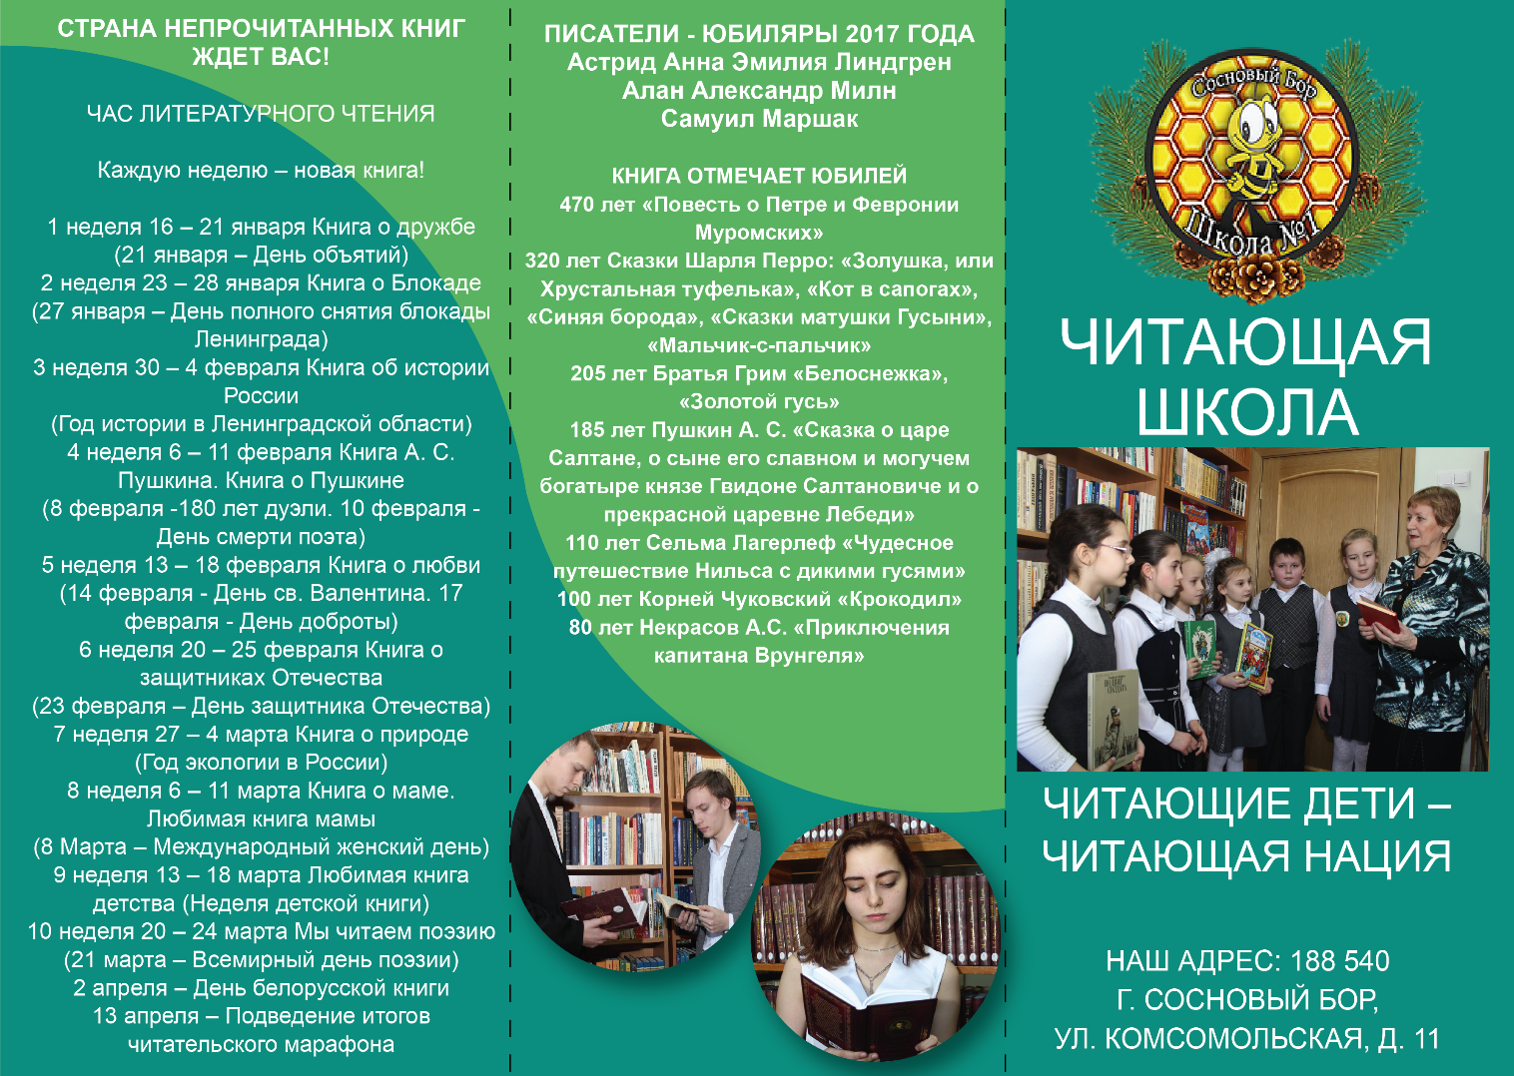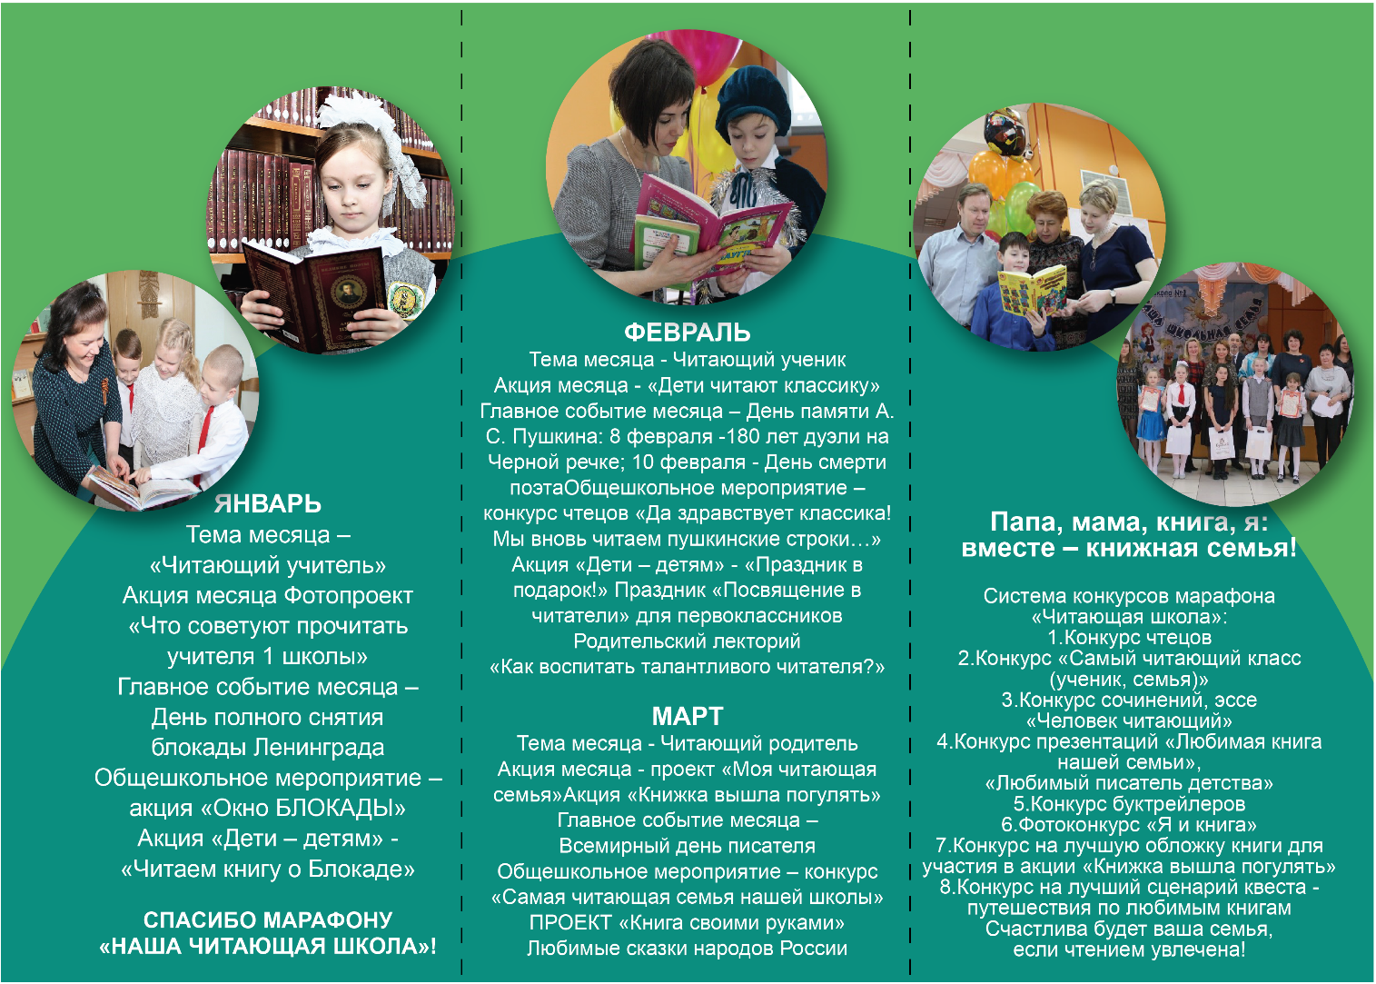

Приложение 10
№ | Ссылка
1 | https://drive.google.com/open?id=0BwwxZVnaclDdeXpCbzVDMnA3SW8
2 | https://drive.google.com/open?id=0BwwxZVnaclDda0RpXzN5MUVnX28
3 | https://drive.google.com/open?id=0BwwxZVnaclDda1MtQmU4ejkwbzQ
4 | https://drive.google.com/open?id=0BwwxZVnaclDdazZLanlXT2dnXzA
5 | https://drive.google.com/open?id=0BwwxZVnaclDdN3hDaTVTTExQQm8
6 | https://drive.google.com/open?id=0BwwxZVnaclDda3R0MDZRSC1GNUk

Приложение 11
Муниципальное бюджетное общеобразовательное учреждение
«Средняя общеобразовательная школа № 1»
(МБОУ «СОШ № 1»)
Положение
о проведении Первого школьного конкурса
«САМАЯ ЧИТАЮЩАЯ СЕМЬЯ»
Девиз конкурса: «Счастлива будет ваша семья, если чтением увлечена!»
1. Общие положения
1.1. Конкурс «САМАЯ ЧИТАЮЩАЯ СЕМЬЯ» (далее – Конкурс) проводится в рамках читательского марафона «ЧИТАЮЩАЯ ШКОЛА».
1.2. Организатор Конкурса - Муниципальное бюджетное образовательное учреждение «Средняя общеобразовательная школа № 1» (далее - МБОУ «СОШ № 1»).
1.3. Для проведения Конкурса создается организационный комитет (далее - Оргкомитет) из числа учителей русского языка и литературы, учителей начальных классов, активистов комитетов ученического и родительского самоуправления, заведующей библиотекой МБОУ «СОШ № 1».
2. Цели и задачи Конкурса
2.1. Возрождение традиций семейного чтения как основы благоприятного психологического климата в семье.
2.2. Формирование положительного имиджа читающей семьи в школьном сообществе.
2.3. Приобщение родителей и детей к чтению, развитие межличностного общения детей и родителей путём укрепления традиций семейного чтения.
2.4. Вовлечение родителей и детей в совместную творческую деятельность, организацию привлекательного и культурного семейного досуга
2.5. Выявление и поощрение наиболее активных и творческих читающих семей школы.
- Место, время и порядок проведения Конкурса
Конкурс проводится в два этапа: заочный и очный.
I-й этап (заочный): отбор участников для очного этапа - до 15 марта 2017 года.
II-й этап (очный): Конкурс в актовом зале МБОУ «СОШ № 1» 18 марта 2017 года;

начальная школа – в 10.00.; средняя и старшая школа – в 12. 00.
- Участники Конкурса
4.1. На Конкурс приглашаются семьи, воспитывающие и обучающие детей в МБОУ «СОШ № 1», являющиеся читателями школьной библиотеки (других библиотек города), обладающие хорошим знанием детской литературы, опытом семейного чтения и принимающие активное участие в читательском марафоне «ЧИТАЮЩАЯ ШКОЛА».
4.2. Количество семей-участников от одного класса – не более одной.
4.3. В конкурсе могут принять участие семейные команды, состоящие из 2 - 5 человек: взрослые (папа, мама, бабушка, дедушка, тетя или дядя) с обязательным участие детей в возрасте от 7 до 17 лет. Братья и сестры учеников нашей школы, обучающиеся в других школах города, могут быть участниками команды.
4.4. Состав команд может быть следующим: взрослый и ребенок; взрослый и двое детей; двое взрослых и ребенок, двое взрослых и двое детей и др.
4.5. К участию в творческих этапах конкурса приглашаются представители группы поддержки семьи, участвующей в Конкурсе. Количество болельщиков – не более 10 человек от класса.
- Условия проведения Конкурса
5.1. Непосредственной подготовкой участников к Конкурсу занимаются классные руководители, учителя русского языка и литературы. За консультационной помощью семьи - участники Конкурса могут обращаться к педагогу-организатору школы, заведующей школьной библиотекой и другим членам Оргкомитета Конкурса.
5.2. Для участия в Конкурсе каждая семья - участница должна подготовить домашнее задание (заочный этап Конкурса): «Любимая книга нашей семьи».
В домашнем задании необходимо показать роль книги в семье (например, книга – семейная реликвия). Свои работы семьи – участники Конкурса представляют в следующих номинациях (по выбору):
- Лучшая иллюстрация к книге (рисунок, плакат, листовка, календарь, поздравительная открытка, обложка книги и т.д.);
- Лучшая презентация книги (книжка-раскладушка, слайд-фильм, мультимедийная презентация и т.д.);
- Лучший видеоролик о книге;
4*. Лучший буктрейлер*.
5.3. Финал Конкурса «Бенефис читающих семей» проходит в 3 блока:
1 блок – «Давайте познакомимся!». Визитная карточка семьи «Мы – читающая семья». Семья – участник Конкурса творчески представляет себя (название команды, оригинальное приветствие, девиз, состав семьи, возраст, профессию и род занятий каждого члена семьи), рассказывает о традициях семейного чтения, о семейных ценностях, увлечениях семьи (материалы о творческих способностях и увлечениях членов семьи: поделки по мотивам любимых книг семьи, семейные праздники, путешествия, танец, пение, художественное чтение и т.д.). Желательно, чтобы презентация имела литературную основу. Регламент выступления – 5 минут.
2 блок – «Папа, мама, я – читающая семья». Литературная викторина «Наши любимые книги детства». Всем семьям, участвующим в конкурсе, будет предложено ответить на вопросы об авторах книг, по содержанию книг, о героях любимых книг детства. Конкурс проходит в форме блиц-опроса «Книжная эрудиция».
3 блок – представление итогов творческого домашнего задания «Любимая книга нашей семьи». Жюри представляет победителей заочного этапа Конкурса по номинациям: лучшая иллюстрация к книге; лучшая презентация книги; лучший видеоролик о книге; лучший буктрейлер*.
5.4. 15. 03. 2017 г. в 18. 00. в актовом зале школы состоится организационное собрание и общая жеребьевка семей – участников Конкурса.
5.5. На организационном собрании 15. 03. 2017 г. обязательно указать необходимый для выступления реквизит (стул, пианино, микрофон на стойке, радиомикрофон, мультимедийное оборудование и др.)
6. Подведение итогов Конкурса
6.1. Победители Конкурса определяются по итогам заочного и очного туров: конкурса «Любимая книга нашей семьи», конкурса «Визитная карточка семьи «Мы – читающая семья», конкурса «Литературная викторина «Наши любимые книги детства».
6.2. По результатам Конкурса определяются победители, которые награждаются дипломами I, II и III степени и ценными подарками.
6.3. Команде, ставшей абсолютной победительницей Конкурса, присваивается звание «Самая читающая семья школы № 1».
6.4. Всем семьям – участникам Конкурса вручаются Благодарственные письма, поощрительные призы. Каждая семья - участница Конкурса будет сфотографирована и фотографии размещены на специальном стенде школы «Школа № 1 – территория читателей».
6.5. Результаты Конкурса будут размещены на сайте МБОУ «СОШ № 1».
- Состав Оргкомитета Конкурса – 2017 года:
- Председатель Оргкомитета – заведующая библиотекой – Лисина Т. И.;
- Богданова С. П., Терехина А. В., Богданова О. В. – члены Оргкомитета;
- Представители родительского комитета: Каплунова Ю. П. (1 б кл.), Кулиш И. Н. (3 а кл.), Петрова Е. Н. (4 б кл.), Шилова Н. И. (6 а кл.), Гойда Е. В. (8 а кл.), Анфалова Ж. В. (10 а кл.)
- Представители ученического самоуправления: Румянцев Е. (6 а кл.), Зубарева А. (6 а кл.), Федотова А. (6 б кл.), Морева Е. (10 а класс), Глуховская В. (10 а класс, победитель Конкурса чтецов «Дети читают классику» (старшая школа)), Черевко В. (11 а класс), Панкова П. (11 а класс).

Приложение 12
https://drive.google.com/open?id=0BwwxZVnaclDddVE2VENwRHI1TkU

Приложение 13
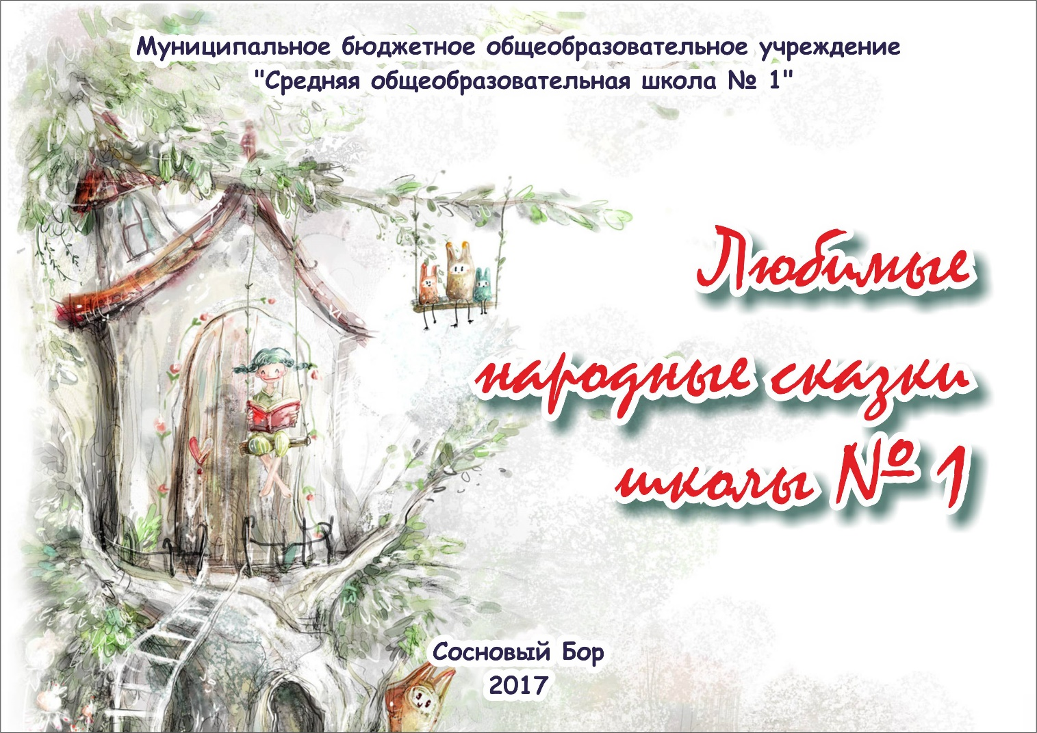
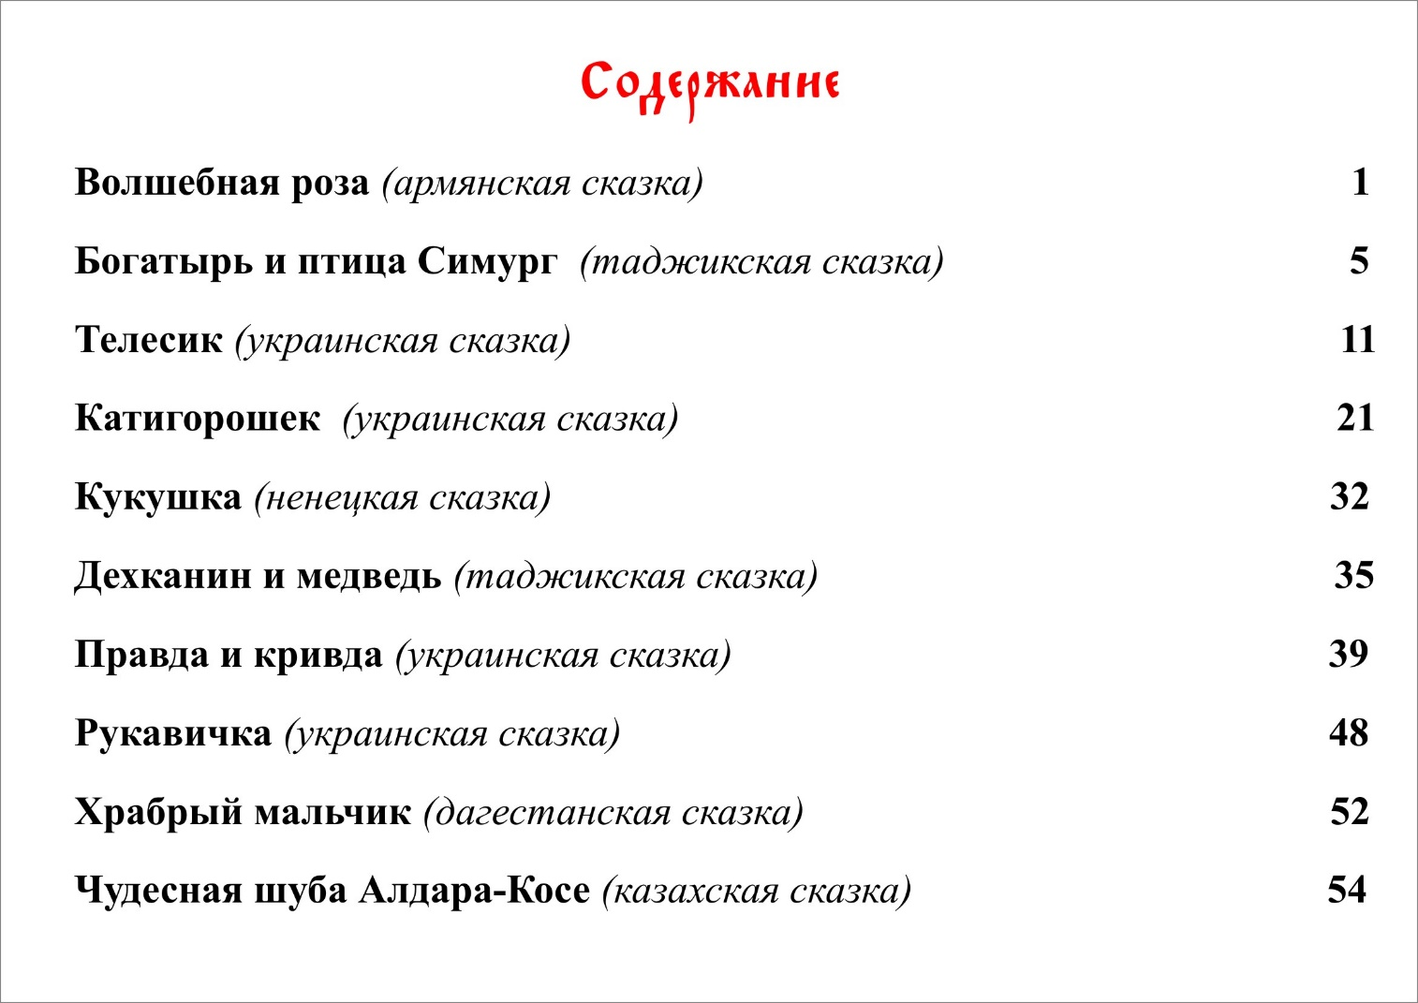

Приложение 14
Никольская | https://drive.google.com/open?id=0BwwxZVnaclDdQ21CbzRZb21ERUU
Карманов | https://drive.google.com/open?id=0BwwxZVnaclDdLS1NdzlLaFlhT3M
Гойда | https://drive.google.com/open?id=0BwwxZVnaclDdQlBpX2JIbGJjeDQ
Аблязизова | https://drive.google.com/open?id=0BwwxZVnaclDdMnctekl3cER4RzQ

Приложение 15
Муниципальное бюджетное общеобразовательное учреждение
«Средняя общеобразовательная школа № 1»
(МБОУ «СОШ № 1»)

ПОЛОЖЕНИЕ О КОНКУРСЕ СОЧИНЕНИЙ
«ЧЕЛОВЕК ЧИТАЮЩИЙ»
1. Общие положения
- Конкурс сочинений «Человек читающий» проводится в рамках читательского марафона с 11 января по 23 марта 2017 года в МБОУ «СОШ № 1»;
- Для проведения Конкурса создается Оргкомитет, который осуществляет информационное обеспечение Конкурса, прием представляемых материалов, определяет победителей, проводит награждение;
- Информационное освещение конкурса – газета, сайт МБОУ «СОШ № 1»
2. Цели и задачи конкурса
- Активизация читательского интереса к классической и современной русской литературе;
- Привлечение внимания к проблемам чтения, повышение престижа книги, чтения, библиотеки;
- Возобновление и популяризация традиций семейного чтения;
- Выявление и поощрение талантливых читателей;
- Создание привлекательного образа «Человека читающего»;
- Воспитание любви к книге и чтению.
3. Сроки и условия проведения конкурса
- Конкурс проводится с 1 марта 2017 года по 1 апреля 2017 года;
- В конкурсе принимают участие все желающие, умеющие читать;
- Работы направляются в Оргкомитет Конкурса;
- Подведение итогов и награждение победителей и призеров будет проходить 13 апреля 2017 года на ежегодном методическом Форуме;
- Все участники конкурса награждаются сертификатами участника;
- Победители (первое, второе и третье место в каждом направлении) награждаются дипломами и призами;
- Организаторы Конкурса оставляют за собой право награждения отдельных участников поощрительными призами.
4. Номинации конкурса
Конкурс проводится по следующим номинациям:

- номинация «Филиппок»: возраст участников – с 7 до 11 лет, учащиеся начальной школы с 1 по 4 класс; возможные темы сочинений: «Как я научился читать», «Моя любимая книга»;
- номинация «Маленький Принц»: возраст участников – 11 – 15 лет,

учащиеся средней школы с 5 по 8 класс; возможные темы сочинений:
«Моя любимая книга», «Мой любимый писатель», «Книга, которая научила меня… (дружить, любить, быть сильным и др.)»;
- номинация «Человек читающий»: возраст – с 15 до 18 лет, учащиеся 9 – 11 классов; возможные темы сочинений: «Моя любимая книга детства», «Признание в любви любимому писателю», «Книга, о которой я хочу написать…», «Книга, которую я подарю своему выросшему ребенку».
Критерии оценивания: полнота раскрытия темы, оригинальность изложения, самостоятельность, эмоциональность; объем сочинения не ограничен; форма оформления свободная.
5. Состав Оргкомитета Конкурса – 2017 года
- Председатель Оргкомитета – заведующая библиотекой – Лисина Т. И.;
- Богданова С. П., Терехина А. В., Богданова О. В. – члены Оргкомитета;
- Представители ученического самоуправления: Румянцев Е. (6 а кл.), Зубарева А. (6 а кл.), Федотова А. (6 б кл.), Морева Е. (10 а класс), Глуховская В. (10 а класс), Черевко В. (11 а класс), Панкова П. (11 а класс).

Приложение 16
https://drive.google.com/open?id=0BwwxZVnaclDddXQwcE9kUWhEVVU

Инструментарий к оценке результатов проекта

Приложение № 17

Личностный опросник «Узнай свой читательский интерес!»
Методика предназначена для изучения:
- отношения младшего школьника (7-11 лет) к чтению;
- читательской активности;
- среды жизнедеятельности ребенка, способствующей (тормозящей) приобщение к чтению.
Методика может использоваться как способ системной диагностики приобщения школьников к чтению.
Прочитай данные утверждения:
Если тебе это подходит, ставь + , не подходит —
Вопросник
- Я выполняю задания по русскому языку и литературе на «хорошо» и «отлично»
- Мне нравится вслух рассуждать о причинах поступков героев книги
- Я согласен(на) с мнением: «Лучше один раз прочитать, чем сто раз услышать»
- Когда мне читают вслух - важно звучание и интонации знакомого голоса (родители, учительница, сестра, брат)
- Читая, я часто замечаю в книге вещи, которые другие упускают
- Как здорово, когда сложные вещи выражены в книге в простой и понятной форме
- Я люблю читать летом
- Я могу читать в перерывах между уроками
- Я легко могу подбирать слова, когда надо выразить мысль
- Я люблю сравнивать разных героев – по прочитанному материалу
- У меня лучше получается думать, когда я читаю
- Мне нравится играть со словами и текстами
- Для меня важно, чтобы автор писал интересно
- Мне важно ощутить (потрогать) книгу руками
- Мне нравится читать в тишине
- Мне нравится читать и одной(му)
- Читая, я всегда сравниваю то, что написано в книге, свои знания и собственный опыт
- Описываемые в книге природные процессы и явления вызывают у меня интерес и любопытство
- Я всегда задумываюсь - для чего я читаю?
- В книгах меня интересует история и перспективы развития всего человечества
- Прочитав книгу, я рассказываю о ней товарищу

- Мне интересно читать только то, что хочется самому
- Прочитав книгу, я могу рассуждать о том, что такое хорошо, и что такое плохо
- Читая, я думаю о будущем моей семьи
- Я запоминаю прочитанное лучше, если обсуждаю книгу с мамой
- Мне нравится читать в группе ребят
- Я люблю читать
- Читая, я вижу себя частичкой большой Вселенной
- Мне нравится самому читать вслух
Ключ к вопроснику
За каждый «плюс» начислим себе по ОДНОМУ баллу.
Подсчет суммы баллов и рекомендации*
0 – 5 «Новичок».  В нашей разрядной системе специалистов по чтению тебе присваивается начальный 4 разряд | У тебя все впереди,…как много книг тебе предстоит прочесть! Попробуй, и тебе, скорее всего, очень понравится. Ведь книги есть разные. А я именно тебе рекомендую «Приключение В. Швыршвырма» автора Тоона Теллегена.  «Оооочень» занимательная книга... для начинающих. Но, может быть, ты хочешь вырасти не только ростом, но и среди своих друзей? Тогда начни с нее, и не останавливайся на достигнутом!
6 – 14 «Средний читатель – не хуже всех». Поэтому в нашей разрядной системе ты можешь с гордостью носить третий перспективный разряд | Да, читатель ты уже не начинающий. Сразу видно, что тебе книжки интересны. А вот что именно тебе интересно? Давай поговорим вместе. Ведь чтение поможет тебе добиться в жизни больших успехов. Главное на этом этапе – движение вперед – к новым вершинам чтения. Рекомендую тебе «Капитан Сорви - голова», «Остров сокровищ», «Белый Бим - черное ухо», «Белый отряд», «Властелин колец», «Три мушкетера», «Ким» (и другие).
15-18 «Любитель книг».  Теперь, ты, по праву заслужил второй разряд среди своих сверстников | Без книги, ты – как без рук: чувствуешь себя не в своей тарелке. Дерзай и становись профессионалом. Для твоего уровня предлагаю серьезный двухтомник «Сказок и историй» Андерсена, шесть книг Александра Волкова – о путешествиях в Волшебную страну девочек Элли и Энни. Фрэнк Баум – четыре книги о стране Оз.
19 и более баллов. «Настоящий специалист в книжном чтении первого разряда» | Ты не только свой человек в мире чтения, многому уже научился, но можешь даже консультировать друзей в их выборе новых книг. Продолжай в том же духе, и становись настоящим пропагандистом чтения – залога успешной взрослой жизни. Можешь осваивать взрослую литературу. К примеру*, повесть русского писателя В. Ф. Тендрякова «Ночь после выпуска» или его роман «Весенние перевертыши».  Чтение – это правильный выбор. Тем не менее, знай, что настоящий профессионал чтения не соревнуется только в количестве прочитанных книг. Конечно, важно освоить нормальную для чтения-понимания скорость. Но главное - понимать, что ты читаешь, и делать выводы. Почаще советуйся с родителями; они плохого не порекомендуют.
Заключительная фраза для всех | Спасибо всем за работу!
*- Список рекомендованной литературы (представленный для примера) может корректироваться в зависимости от особенностей группы детей – возрастных, гендерных, психологических.

Приложение № 18
Анкетирование учащихся.
-Любишь ли ты читать?
-Сколько времени в день ты читаешь?
-Какие источники информации ты предпочитаешь? (книги или электронные издания).
-Согласны ли вы с утверждением «Свободный доступ в Интернет сделает ненужным библиотеки?»

Анкета для родителей «Традиции семейного чтения»
1. На Ваш взгляд, существует ли необходимость прививать у детей интерес к чтению, или эта тема не актуальна в наше время?
2. По Вашему мнению, как можно привлечь ребенка к чтению?
3. На Ваш взгляд, семейное чтение – это: (нужное отметить) – литература, интересующая всех членов семьи или ее части; – обсуждение прочитанного всей семьей или ее частью; – чтение вслух для всех членов семьи; – книги для каждого члена семьи отдельно; – когда все члены семьи заняты чтением. 4. Задает ли Ваш ребенок вопросы, если ему не понятны слова или какая- либо ситуация в произведении? Да. Нет. Иногда
5. В состоянии ли Ваш ребенок связно и понятно пересказать историю, описать какой- либо фрагмент из книги? Да. Нет. Не всегда
6. Обсуждаете ли Вы с ребенком прочитанные книги, просмотренные фильмы? Да Нет Иногда
7. Вспомните книгу (-и) Вашего детства (возраст 9-10 лет), которая произвела на Вас сильное впечатление
8. Как Вы думаете, будут ли книги Вашего детства интересны Вашему ребенку, если Вы предложите ему почитать? Да. Нет. Не знаю
9. Есть ли среди книг современных авторов, которые читает Ваш ребенок, такие, которые вызывают у Вас недоумение, кажутся странными или неинтересными? Да. Нет. Название:
10. Есть ли у Вас домашняя библиотека? Да. Нет. Если Вас не затруднит, назовите несколько книг, которые наиболее ценны для Вас и Вашей семьи (2–3 книги)
11. Сколько поколений собирает эту библиотеку?
12. Если возможно, укажите последнюю приобретенную Вами книгу. Отвечал (-а) на вопросы: мама, папа, другой член семьи.
Благодарим Вас за помощь.

Приложение № 19
Изучение ценностных ориентаций личности «Волшебная золотая рыбка» (модификация для 5-6 классов)
Методика: Изучение ценностных ориентаций учащихся 5 – 6 классов «Волшебная золотая рыбка» (Т. Г. Хомякова, модиф. Д. А. Тулинов).
Необходимый материал: ручки, бланки с вопросом
Цель методики: исследование ценностных ориентаций младших подростков, устойчивости потребностей и интересов учащихся, динамики их изменения.
Ход исследования: Учащимся предлагается бланк с вопросом, где необходимо вписать ответ на поставленный вопрос.
Бланк методики исследования:
«Волшебная золотая рыбка»
Золотая рыбка может выполнить только одно пожелание; данное пожелание вам нужно изложить в письменном виде.
__________________________________________________________________________________
Затем напишите, чего вы больше всего НЕ хотите, что бы вы хотели, с вами никогда бы не произошло? / не произошло с вашими близкими или еще что-либо.
Анализ и интерпретация результатов
Обработку полученных результатов можно представить по следующей схеме:
 | Для себя | Для семьи | Для друзей | Для всех людей
Материальные потребности
Духовные, нравственные потребности
В пустые ячейки вставляют количество учащихся, желания которых соответствуют указанным в таблице пунктам.
Для наиболее углубленного изучения потребностей и интересов учащихся можно изменять методику:
- Записывать не одно, а три (и т.д.) желания;
- Включать дополнительные инструкции типа «какое желание вы бы выполнили – свое, друга, мамы, или незнакомого вам человека, который очень нуждается в чем-либо?»;
- Предложить уже готовые ответы, из которых необходимо выбрать или исключить один / три или более.
Чтобы исследовать динамику изменения ценностных ориентаций, необходимо проводить методику неоднократно, на протяжении одного года.,

